Aktywność ekonomiczna ludności w województwie świętokrzyskim w 1 kwartale 2023 r. (dane wstępne)
Ludność aktywna zawodowo w pierwszym kwartale 2023 r. stanowiła 55,5% ludności w wieku 15-89 lat. W porównaniu z pierwszym kwartałem 2022 r. wskaźnik ten zwiększył się o 0,2 p.proc. Minimalnie zmniejszył się wskaźnik zatrudnienia (o 0,1 p.proc. do 52,8%), natomiast stopa bezrobocia wzrosła o 0,8 p.proc. do 4,9%. Mniej niż przed rokiem było biernych zawodowo – o 1,2%.
55,5%
Współczynnik aktywności zawodowej osób w wieku 15-89 lat

Tabl. 1. Podstawowe wyniki BAEL
Wyszczególnienie | 1 kwartał 2022 | 4 kwartał 2022 | 1 kwartał 2023
Aktywni zawodowo w tys. | 536 | 546 | 536
pracujący | 513 | 523 | 510
bezrobotni | 22 | 22 | 26
Bierni zawodowo w tys. | 434 | 419 | 429
Współczynnik aktywności zawodowej w % | 55,3 | 56,6 | 55,5
Wskaźnik zatrudnienia w % | 52,9 | 54,2 | 52,8
Stopa bezrobocia w % | 4,1 | 4,0 | 4,9

Aktywni zawodowo
W 1 kwartale 2023 r. liczba aktywnych zawodowo w województwie świętokrzyskim ukształtowała się na poziomie 536 tys. osób. Większość z nich (56,2%) stanowili mężczyźni. Liczba aktywnych w skali roku nie uległa zmianie. Jej wzrost odnotowano w grupie kobiet (o 3,1%), podczas gdy wśród mężczyzn wystąpił spadek o 2,3%.
Zdecydowanie wyższy współczynnik aktywności zawodowej odnotowano wśród mężczyzn
Liczba aktywnych zawodowo wzrosła na wsi (o 1,6%), natomiast w miastach na przestrzeni roku liczebność tej populacji zmniejszyła się o 1,8%. Udział mieszkańców obszarów wiejskich w liczbie aktywnych zawodowo wyniósł 58,4%.
Współczynnik aktywności zawodowej ukształtował się na poziomie o 0,2 p.proc. wyższym niż rok wcześniej i wyniósł 55,5%. W podziale według płci zdecydowanie wyższą jego wartość nadal notowano wśród mężczyzn (64,5%), wobec 47,2% u kobiet. Wyższy poziom odnotowano na wsi (58,6%). W miastach wskaźnik aktywności zawodowej wyniósł 51,9%. Znacznie większa wartość wskaźnika na wsi to efekt wysokiej aktywności ludności związanej z gospodarstwem rolnym. Współczynnik aktywności zawodowej w tej grupie wyniósł 73,0%, podczas gdy wśród mieszkańców wsi niezwiązanych z gospodarstwem rolnym – 52,2%.
Zdecydowanie największy wzrost współczynnika aktywności zawodowej odnotowano wśród osób w wieku 25-34 lata (o 2,2 p.proc. do 85,2%). Wyższy był on także w grupach 35-44 lata (o 0,4 p.proc. do 87,0%) oraz 55-89 lat (o 0,4 p.proc. do 27,4%). Spadek wystąpił wśród osób w wieku 45-54 lata (o 2,0 p.proc. do 86,5%) oraz 15-24 lata (o 1,6 p.proc. do 25,0%).
Duże różnice aktywności ekonomicznej utrzymały się w zależności od wykształcenia badanych. Zdecydowanie najwyższy poziom współczynnika aktywności ekonomicznej ludności notowany był w dalszym ciągu w grupie osób z wykształceniem wyższym (80,6%), natomiast najniższy wśród posiadających wykształcenie gimnazjalne, podstawowe, niepełne podstawowe lub bez wykształcenia szkolnego (16,9%). W większości grup wykształcenia odnotowano wzrost współczynnika aktywności zawodowej, przy czym najwyższy w grupie osób z wykształceniem średnim ogólnokształcącym (o 3,6 p.proc.) oraz wyższym (o 1,1 p.proc.). Spadek odnotowano wśród osób z wykształceniem policealnym i średnim zawodowym (o 4,8 p.proc.), a także zasadniczym zawodowym (o 1,3 p.proc.).
Pracujący
Liczba pracujących zmniejszyła się w skali roku, co było wynikiem jej spadku wśród mężczyzn oraz mieszkańców miast
Liczba pracujących w 1 kwartale 2023 r. ukształtowała się na poziomie 510 tys. i zmniejszyła się w skali roku o 0,6%. Spadek liczby pracujących wystąpił wśród mężczyzn (o 3,4%), podczas gdy w grupie kobiet zwiększyła się ona o 3,2%. Liczba pracujących w miastach zmalała o 2,8%, natomiast na wsi wzrosła o 1,0%.
Zwiększyło się obciążenie pracujących osobami niepracującymi. W 1 kwartale 2023 r. na 1000 pracujących przypadało 892 bezrobotnych i biernych zawodowo.
Wskaźnik zatrudnienia będący miernikiem zaangażowania ludności w procesie pracy zmniejszył się w skali roku o 0,1 p.proc. i wyniósł 52,8%. Podobnie jak w przypadku współczynnika aktywności ekonomicznej, także wskaźnik zatrudnienia różnicowała płeć. Zdecydowanie wyższy był wśród mężczyzn, spośród których pracowało 60,4%. Kobiety rzadziej podejmowały pracę (45,8% z nich to osoby pracujące). Wśród mężczyzn odnotowano spadek wskaźnika zatrudnienia (o 1,9 p.proc.), natomiast wśród kobiet wystąpił wzrost (o 1,6 p.proc.).
Nadal wyższy wskaźnik zatrudnienia notowano wśród ludności zamieszkałej na wsi, a różnica uległa zwiększeniu. Na obszarach wiejskich zwiększył się on na przestrzeni roku o 0,8 p.proc. osiągając wartość 56,0%, podczas gdy w miastach obniżył się o 1,0 p.proc. i wyniósł 49,1%. Znacznie większy wskaźnik na wsi dotyczył ludności wiejskiej związanej z gospodarstwem rolnym (71,8%), w przypadku której odnotowano wzrost o 1,6 p.proc. Dla ludności niezwiązanej z gospodarstwem rolnym wzrósł on w skali roku o 2,5 p.proc. (do 48,9%).
Spadek wskaźnika zatrudnienia wystąpił w większości grup wieku, w tym największy wśród osób 45-54 lata (o 2,0 p.proc.) oraz 15-24 lata (o 1,6 p.proc.). Wzrost odnotowano wśród osób w wieku 35-44 lata (o 1,2 p.proc.) i 55-89 lata (o 0,4 p.proc.).
Spadek wskaźnika zatrudnienia wystąpił w większości grup wykształcenia
Poziom wskaźnika zatrudnienia znacznie różnicował również poziom wykształcenia. Jego zdecydowanie najwyższa wartość wystąpiła wśród pracowników, którzy ukończyli szkołę wyższą (78,7%), a najniższa – z wykształceniem gimnazjalnym, podstawowym, niepełnym podstawowym lub bez wykształcenia szkolnego (15,6%). W większości grup wskaźnik zatrudnienia był mniejszy niż przed rokiem. Największy spadek odnotowano wśród osób z wykształceniem policealnym i średnim zawodowym (o 4,5 p.proc.), natomiast wzrost wśród posiadających wykształcenie średnie ogólnokształcące (o 4,7 p.proc.).
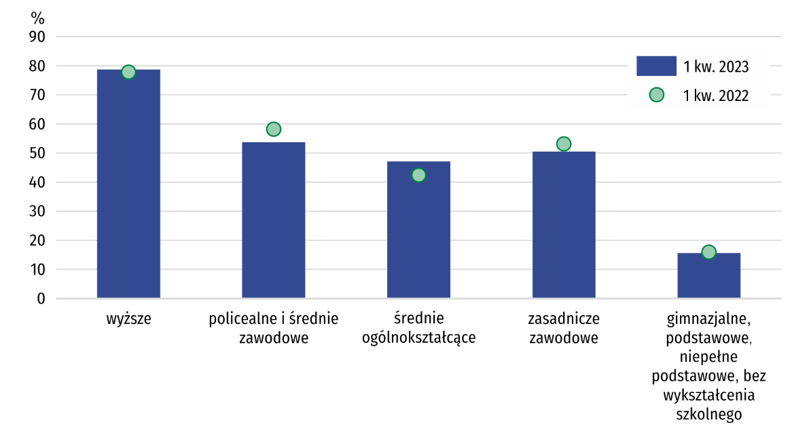
Wykres 1. Wskaźnik zatrudnienia według wykształcenia
W 1 kwartale 2023 r. w sektorze prywatnym w województwie świętokrzyskim pracowało 379 tys. osób, tj. 74,3% ogółu pracujących. Wśród nich dominowali mężczyźni, jednak ich udział obniżył się do 62,6% (o 0,1 p.proc.). W sektorze publicznym wśród 131 tys. pracujących przeważały natomiast kobiety, a ich udział wzrósł do 65,6% (o 3,8 p.proc.). Spadek liczby pracowników w stosunku do analogicznego okresu roku poprzedniego odnotowano tylko w sektorze prywatnym (o 2,8%). W podmiotach publicznych zwiększyła się ona o 6,5%.
Zatrudnieni stanowili 73,8% ogółu pracujących, a pracodawcy i pracujący na własny rachunek – 25,4%. Mężczyźni przeważali zarówno w grupie zatrudnionych, jak i wśród pracodawców i pracujących na własny rachunek, stanowiąc odpowiednio 51,1% i 67,7%. O ich przewadze wśród zatrudnionych zdecydował sektor prywatny, w którym stanowili 60,2% ogółu.
Mężczyźni przeważali w grupie zatrudnionych w sektorze prywatnym oraz wśród pracodawców i pracujących na własny rachunek. Wśród zatrudnionych w sektorze publicznym było natomiast więcej kobiet
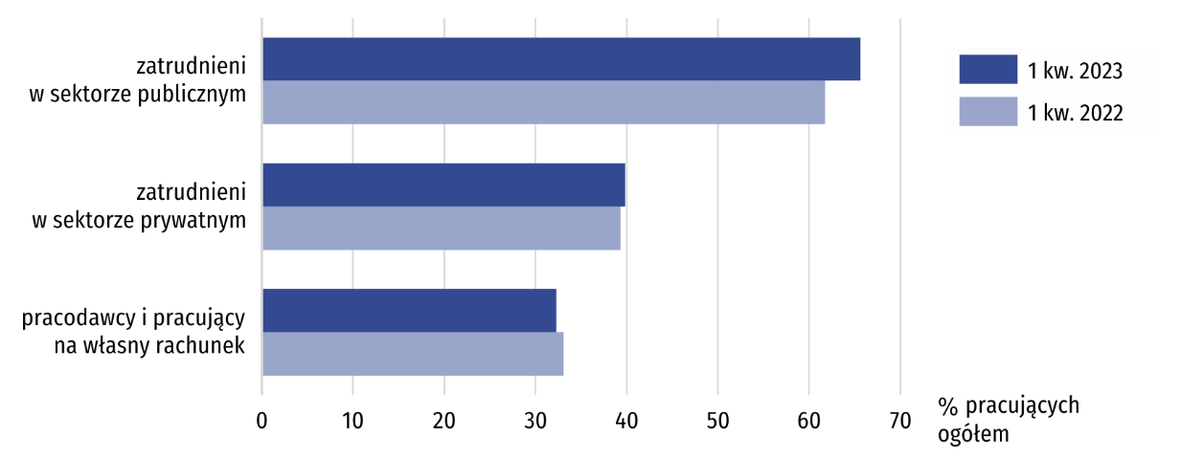
Wykres 2. Pracujące kobiety według statusu zatrudnienia i sektorów własności
Liczba zatrudnionych zmalała jedynie wśród mężczyzn – o 6,3%, podczas gdy wśród kobiet – wzrosła o 3,4%. Inaczej kierunek zmian wyglądał wśród pracodawców i pracujących na własny rachunek. Zarówno w grupie mężczyzn, jak i kobiet osób pracujących w tym charakterze było więcej niż przed rokiem – odpowiednio o 6,0% i 2,4%.
Osoby zatrudnione na czas nieokreślony stanowiły 84,4% ogółu. Ich wyższy odsetek występował w sektorze publicznym, w którym wyniósł 89,3%. W sektorze prywatnym zatrudnieni na czas nieokreślony stanowili 81,7%.
Nieco wyższym udziałem zatrudnionych na czas nieokreślony charakteryzowali się mężczyźni (84,9%, wobec 83,8% w grupie kobiet). W miastach zatrudnieni na czas nieokreślony stanowili 84,5% pracujących, a na wsi – 84,2%.
Najliczniejszą grupę zawodową w województwie świętokrzyskim stanowili robotnicy przemysłowi i rzemieślnicy. Ich liczba na przestrzeni roku zmniejszyła się o 12,6%, a ich udział obniżył się z 18,6% do 16,3%. Znaczny odsetek pracujących stanowili także m.in. specja-
liści oraz pracownicy usług i sprzedawcy. Udział specjalistów zmniejszył się w skali roku z 16,0% do 15,9%, natomiast pracowników usług i sprzedawców wzrósł z 13,5% do 14,3%.
Wykres 3. Pracujący według grup zawodowych
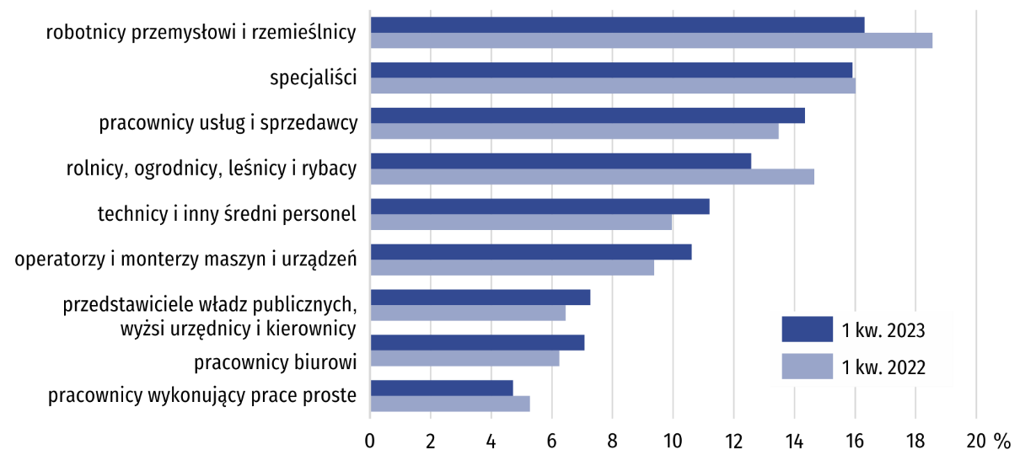

Mężczyźni dominowali m.in. wśród robotników przemysłowych i rzemieślników (91,6%), operatorów i monterów maszyn i urządzeń (90,6%), a także rolników, ogrodników, leśników i rybaków (62,5%). Kobiety przeważały m.in. wśród: pracowników wykonujących prace proste (75,0%), specjalistów (69,1%) oraz pracowników biurowych (66,7%).
Wyższy odsetek pracujących, którzy w badanym tygodniu w głównym miejscu pracy przepracowali 40 godzin i więcej, wystąpił wśród mężczyzn. Różnica w stosunku do kobiet w ciągu roku uległa zwiększeniu
Zwiększył się udział pracujących, którzy w badanym tygodniu przepracowali 40 godzin i więcej. Stanowili oni 78,4% ogółu (przed rokiem – 77,8%). W dalszym ciągu kobiety pracowały w krótszym wymiarze czasu, a różnica uległa zwiększeniu. W grupie mężczyzn odsetek pracujących przynajmniej 40 godz. tygodniowo wyniósł 81,9%, a wśród kobiet – 73,4%. Mieszkańcy miast pracowali nieco krócej. Odsetek pracujących 40 godzin i więcej wyniósł wśród nich 77,8%, podczas gdy na wsi 78,8%.
Bezrobotni
Liczba bezrobotnych (w wieku 15-74 lata) w 1 kwartale 2023 r. wyniosła 26 tys., tj. o 18% więcej niż przed rokiem. Do oceny natężenia bezrobocia służy stopa bezrobocia wyrażająca udział bezrobotnych wśród aktywnych zawodowo w wieku 15-89 lat. W 1 kwartale 2023 r. ukształtowała się na poziomie 4,9% (wobec 4,1% rok wcześniej).
Przeciętny czas poszukiwania pracy był o 1,7 miesiąca krótszy niż rok wcześniej i wyniósł 6,6 miesięcy.
Bierni zawodowo
W 1 kwartale 2023 r. zbiorowość biernych zawodowo liczyła 429 tys. osób, tj. 44,5% ogółu ludności w wieku 15-89 lat. Wśród nich dominowały kobiety, które stanowiły 61,2% ogółu, a także mieszkańcy wsi – 51,6%. W skali roku liczba biernych zawodowo zmniejszyła się o 1,2%, przy czym spadek wystąpił wśród kobiet (o 3,7%), podczas gdy wśród mężczyzn odnotowano wzrost o 2,5%. Ubytek biernych zawodowo wystąpił tylko na wsi, gdzie ich liczba zmalała o 3,1%, podczas gdy w miastach wzrosła o 1,0%.
Wśród biernych zawodowo nadal dominowały osoby w wieku 55-89 lat
Zdecydowanie najliczniejszą grupę biernych zawodowo tworzyły osoby w wieku 55-89 lat. W ciągu roku ich liczba zmniejszyła się o 1,7% i stanowiła 66,4% ogółu. Największy spadek wystąpił wśród osób w wieku 25-34 lata (o 21,4%). Najwyższy wzrost odnotowano natomiast wśród osób w wieku 45-54 lata (o 25,0%).
Liczną grupę biernych zawodowo (30,1%) tworzyły osoby z wykształceniem gimnazjalnym, podstawowym, niepełnym podstawowym lub bez wykształcenia. Ich liczba na przestrzeni roku zmniejszyła się o 8,5%. Znaczny spadek liczby biernych zawodowo odnotowano także wśród osób z wykształceniem średnim ogólnokształcącym (o 6,8%) Wzrost wystąpił jedynie wśród posiadających wykształcenie policealne i średnie zawodowe (o 11,9%).
Wykres 4. Bierni zawodowo według wykształcenia
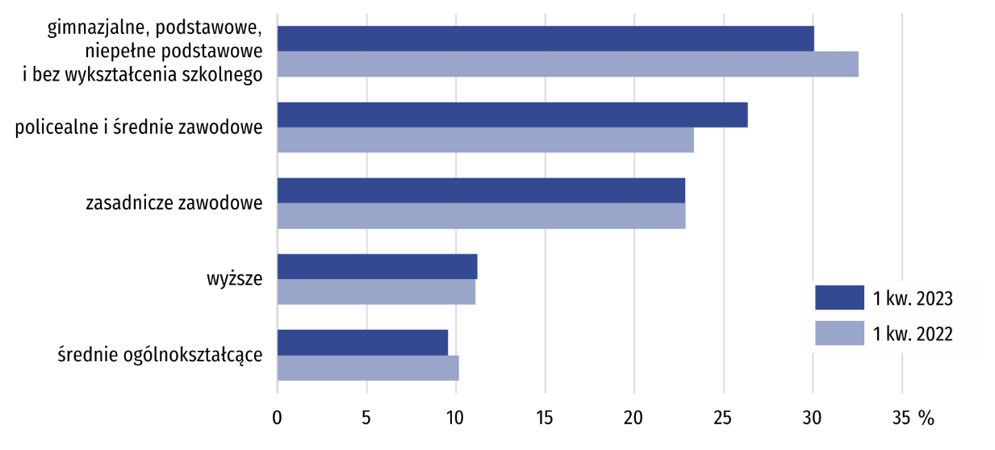

Najważniejszym powodem braku aktywności zawodowej (przyczyny bierności określane są dla populacji biernych zawodowo w wieku 15-74 lata) było pobieranie świadczeń emerytalnych, na co wskazywało 50,3% biernych zawodowo. Odsetek ten obniżył się w skali roku o 1,1 p.proc. Relatywnie mniej było również osób, które jako przyczynę bierności zawodowej podawały naukę i uzupełnianie kwalifikacji (z 22,1% do 21,8% uczestniczących w badaniu). Większy niż przed rokiem był natomiast udział osób, które nie poszukiwały pracy w związku z chorobą i niepełnosprawnością (wzrost z 10,1% do 11,6%).
Tabl. 2. Aktywność ekonomiczna ludności w wieku 15-89 lat w 1 kwartale 2023 r.
Wyszcze-gólnienie | Lud-ność | Aktywni zawodowo |  |  | Bierni zawo-dowo | Współ-czyn-nik aktyw-ności zawo-dowej | Wskaź-nik zatrud-nienia | Stopa bez-ro-bocia
Wyszcze-gólnienie | Lud-ność | ogó-łem | pracu-jący | bezro-botni
Wyszcze-gólnienie | w tys. |  |  |  |  | w %
Ogółem | 965 | 536 | 510 | 26 | 429 | 55,5 | 52,8 | 4,9
mężczyźni | 467 | 301 | 282 | 18 | 166 | 64,5 | 60,4 | 6,0
kobiety | 498 | 235 | 228 | . | 262 | 47,2 | 45,8 | .
miasta | 430 | 223 | 211 | 12 | 207 | 51,9 | 49,1 | 5,4
wieś | 534 | 313 | 299 | 14 | 221 | 58,6 | 56,0 | 4,5
Z ogółem w wieku:
15–24 lata | 108 | 27 | 23 | . | 81 | 25,0 | 21,3 | .
25–34 | 149 | 127 | 115 | 12 | 22 | 85,2 | 77,2 | 9,4
35–44 | 162 | 141 | 137 | . | 21 | 87,0 | 84,6 | .
45–54 | 155 | 134 | 131 | . | 20 | 86,5 | 84,5 | .
55-89 lat | 391 | 107 | 105 | . | 284 | 27,4 | 26,9 | .
Z ogółem według wykształcenia:
wyższe | 253 | 204 | 199 | . | 48 | 80,6 | 78,7 | .
policealne i średnie zawodowe | 255 | 142 | 137 | . | 113 | 55,7 | 53,7 | .
średnie ogólnokształ-cące | 85 | 44 | 40 | . | 41 | 51,8 | 47,1 | .
zasadnicze zawodowe/ branżowe | 218 | 120 | 110 | 10 | 98 | 55,0 | 50,5 | 8,3
gimnazjalne, podstawowe, niepełne podstawowe i bez wykształcenia szkolnego | 154 | 26 | 24 | . | 129 | 16,9 | 15,6 | .

W przypadku cytowania danych Głównego Urzędu Statystycznego prosimy o zamieszczenie informacji: „Źródło danych GUS”, a w przypadku publikowania obliczeń dokonanych na danych opublikowanych przez GUS prosimy o zamieszczenie informacji: „Opracowanie własne na podstawie danych GUS”.
Opracowanie merytoryczne:  Urząd Statystyczny w Kielcach  p.o. Dyrektor Ewa Tomczyk  Tel: 41 249 96 02 | Rozpowszechnianie:  Informatorium Statystyczne  Tel: 41 249 96 23

 | www.kielce.stat.gov.pl |  | @Kielce_STAT |  | @UrzadStatystycznyKielce

Powiązane opracowania
Pracujący, bezrobotni i bierni zawodowo (wyniki wstępne BAEL)

Temat dostępny w bazach danych
Dziedzinowe Bazy Wiedzy - Rynek pracy
Strateg → Obszary tematyczne → Rynek pracy
Bank Danych Lokalnych → Rynek pracy

Ważniejsze pojęcia dostępne w słowniku
Aktywność ekonomiczna
Pracujący wg BAEL
Bezrobotni według BAEL

